La clase Console es mucho más limitada que la clase Scanner; el número de métodos que ofrece es muy inferior al de Scanner y no es tan flexible. Por otra parte, Console ofrece métodos exclusivos, que solo están presentes en esta clase. En particular, permite solicitar contraseñas al usuario sin que la información tecleada aparezca en pantalla.

La relación de métodos de Console puede verse a continuación:

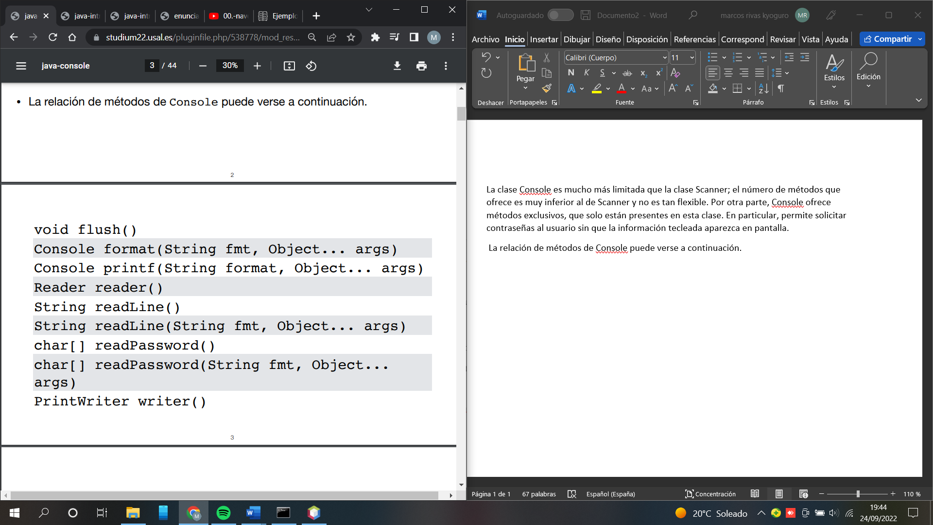

A continuación, vemos un projecto llamado EntradaSalidaBasicaEnJava, que expone la forma de leer y escribir variables de todos los tipos atómicos (y de hecho, la forma de leer y escribir cadenas).

# EntradaSalidaBasicaJava

En este programa de declaran variables de distintos tipos y se muestran sus valores en la pantalla, empleando métodos de las clases Console y System.

Console ofrece solo lectura de cadenas, incluyendo contraseñas (que no se visualizan).

System.in, por su parte, es más flexible pero puede producir errores cuando se inserta un valor supuestamente numérico, pero incorrecto.

En la primeras parte del programa se declaran unas cuantas variables locales en main(String[]), correspondientes a los distintos tipos atómicos; de hecho se declaran también algunas cadenas para observar la forma de leerlas.

También, se van a leer contraseñas empleando Console (si es posible). El método readPassword() admite una lista de caracteres (char[]) incompatible con String, y no permite visualizar lo que teclea el usuario. En este sentido, es un método seguro.

Ahora se dan valores a las variables y después se escriben los valores de las variables en la terminal, empleando Console si está disponible. Console (como Scanner) dispone de un método printf() similar al de C, con algunas mejoras.

Con.printf(“”);